

รายงานผลการปฏิบัติราชการ

งานอำนวยการ สภ.เมืองนครสวรรค์

ประจำปีงบประมาณ 2568

เดือน มกราคม 2568
งานอำนวยการ เดือน มกราคม 2568
เมื่อวันที่ 8 ม.ค.68 ได้มีการ ประชุมประจำเดือนของ สภ.เมืองนครสวรรค์ ทุกสายงานเข้าร่วมประชุม โดยมี พ.ต.อ.เสฎฐวุฒิ รอดจันทร์ ผกก.สภ.เมืองนครสวรรค์ เป็นประธานในการประชุม ณ ห้องประชุม ชั้น 4 สภ.เมืองนครสวรรค์ เนื้อหาการประชุมเกี่ยวกับ การทำงานในเดือนที่ผ่านมากับการนำปัญหาที่ได้เจอในเดือนที่ผ่านมาแก้ไข
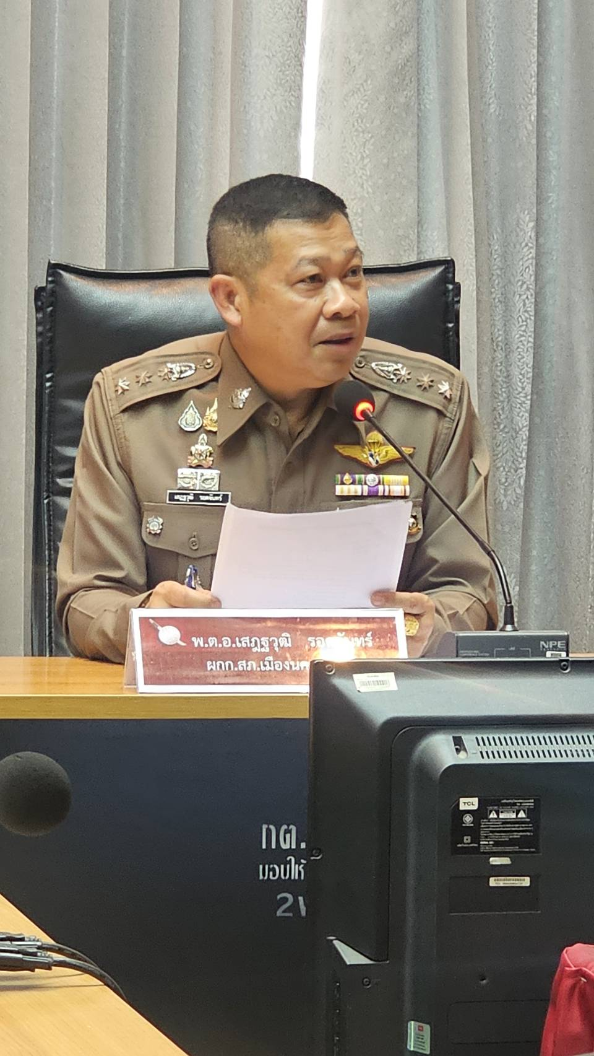

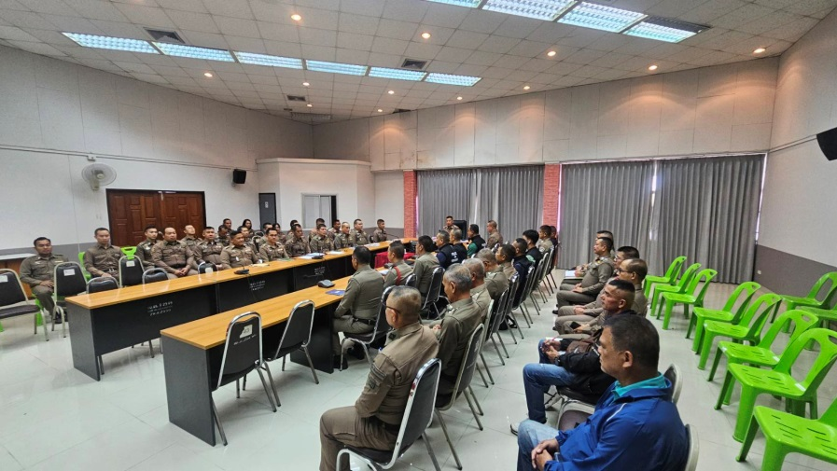

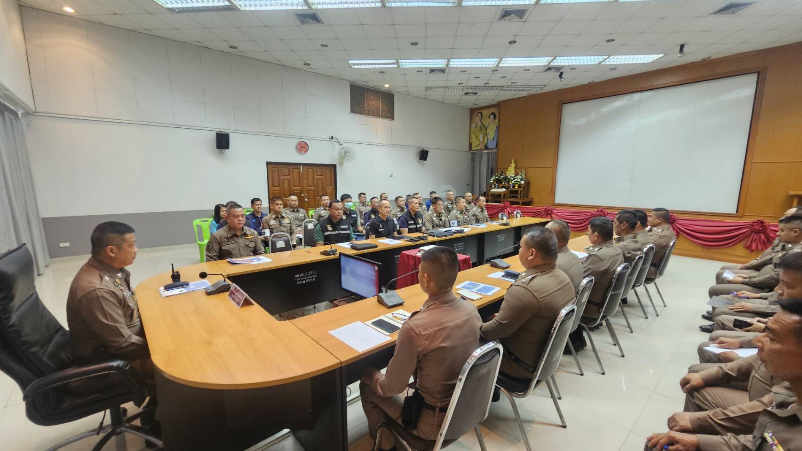
เมื่อวันที่ 15 ม.ค.68 ฝ่ายอำนวยการได้จัดกิจกรรมจิตอาสา ร่วมกันบริจาคเลือด
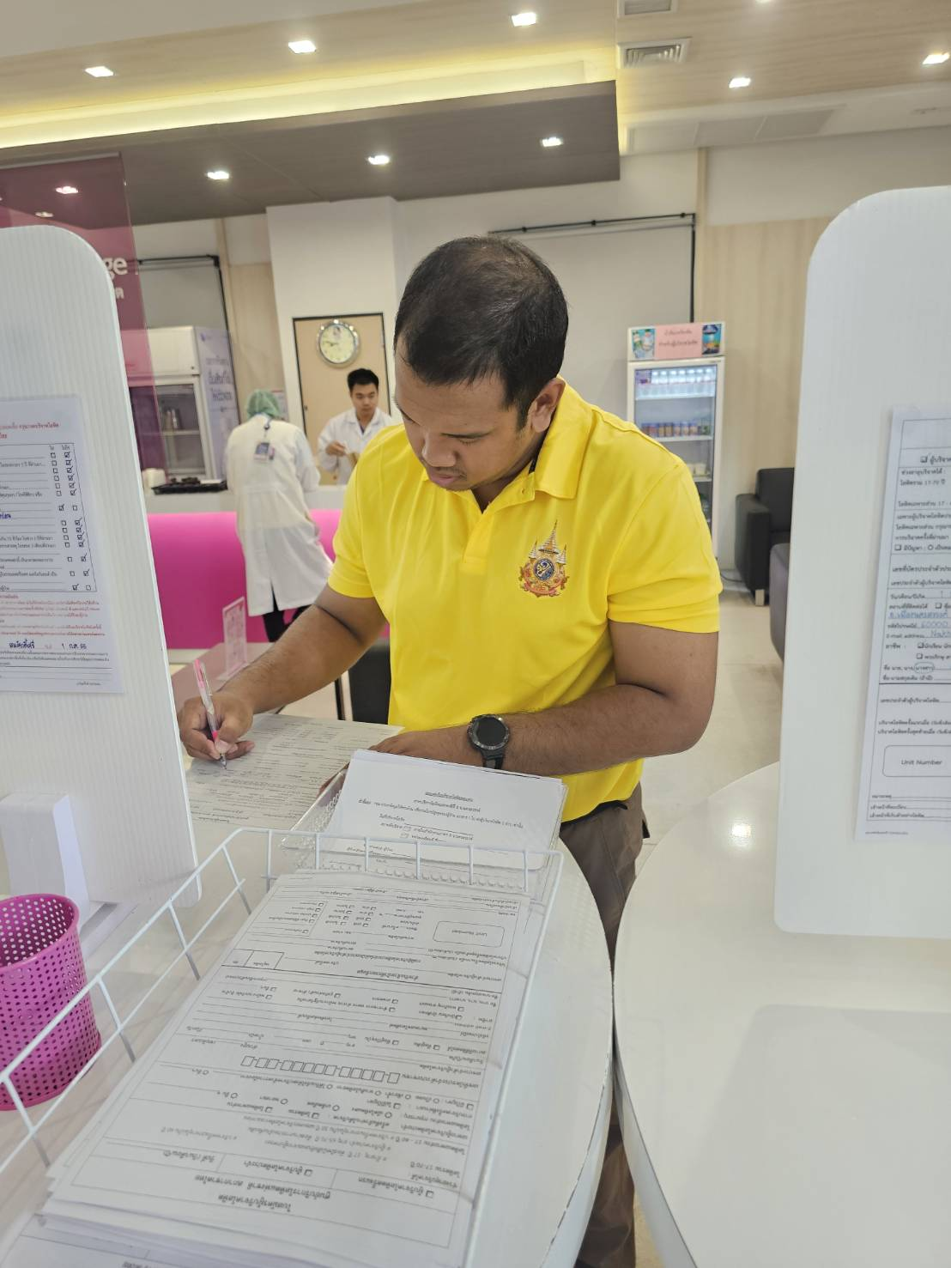
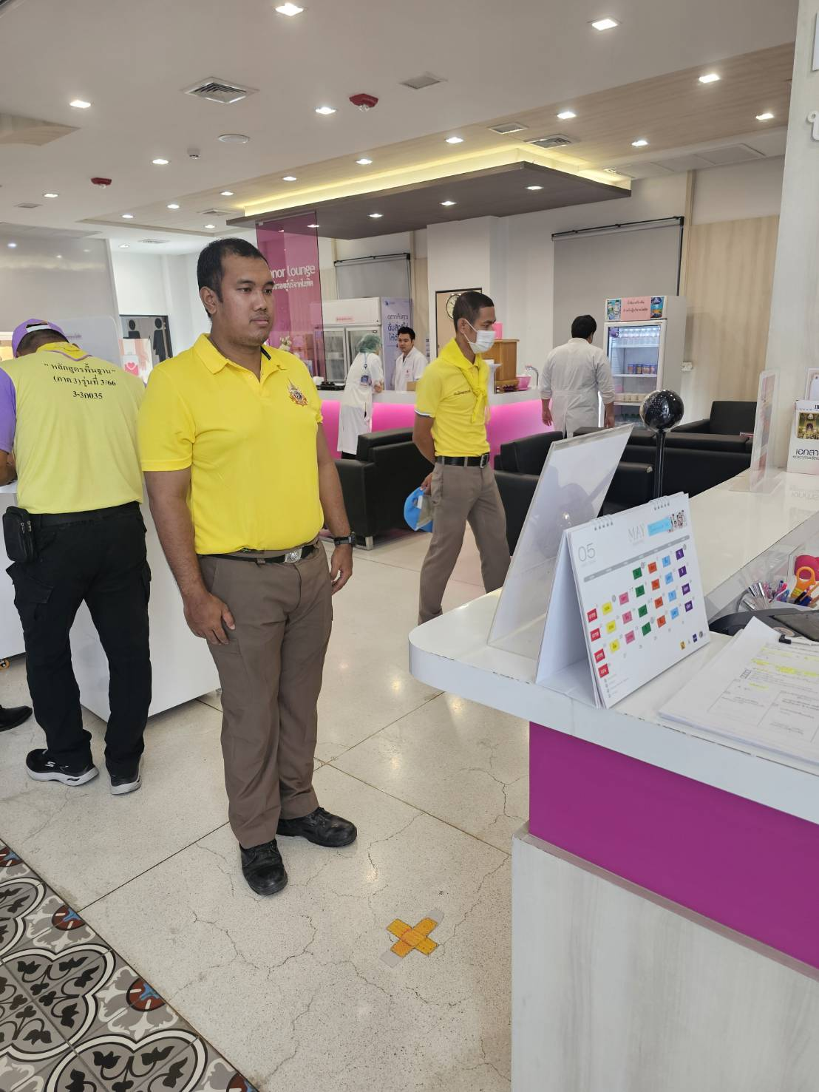
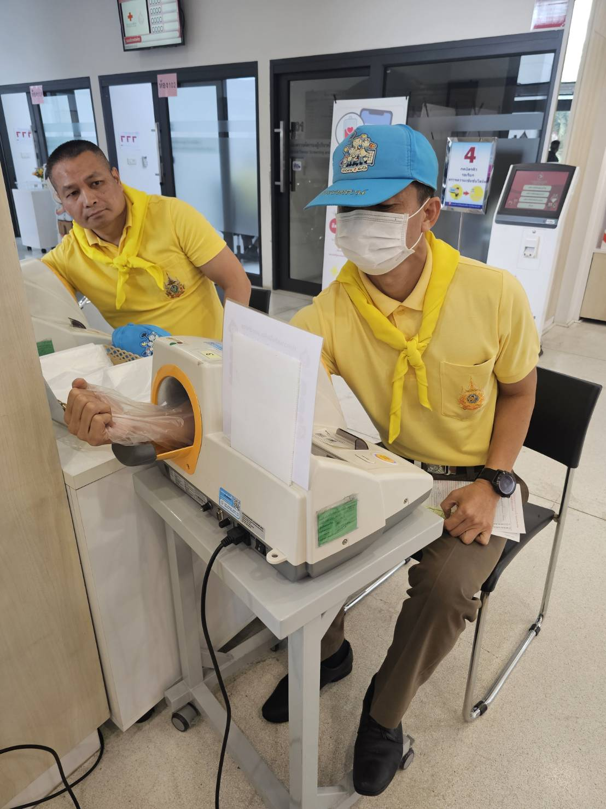
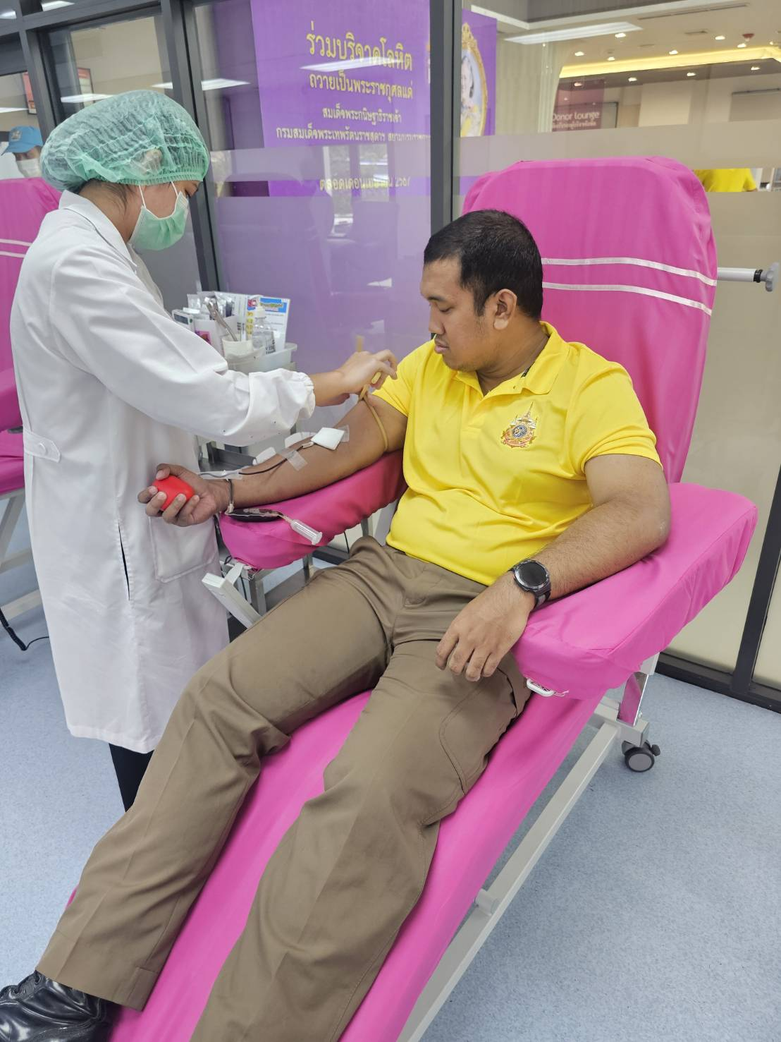
วันอังคารที่ 21 ม.ค.68 เวลา 08.00 น.
ภายใต้การอำนวยการของ พ.ต.อ.เสฎฐวุฒิ รอดจันทร์ ผกก.สภ.เมืองนครสวรรค์ นำข้าราชการตำรวจในสังกัด สภ.เมืองนครสวรรค์ เข้าแถวเคารพธงชาติทุกวันอังคาร ของเดือน ตามนโยบายและข้อสั่งการของผู้บังคับบัญชา รวมทั้งกล่าวบทปลงใจ อุดมคติของตำรวจ สวดมนต์ และตรวจทรงผมตามระเบียบที่กำหนด ส่งเสริมค่านิยมการทำงานด้วยความโปร่งใส ซื่อสัตย์ สุจริต และต่อต้านการคอร์รัปชัน โดยให้ข้าราชการในสักกัดทุกคนปฏิบัติตามนโยบาย“ งดรับ งดให้ ของขวัญ ของกำนัลทุกชนิด รวมถึงประโยชน์อื่นใดจากการปฏิบัติหน้าที่ "
